Trần Trọng Nhân

1050080148

**LAB8_TH3_Hive_Install**

Tải Apace Hive

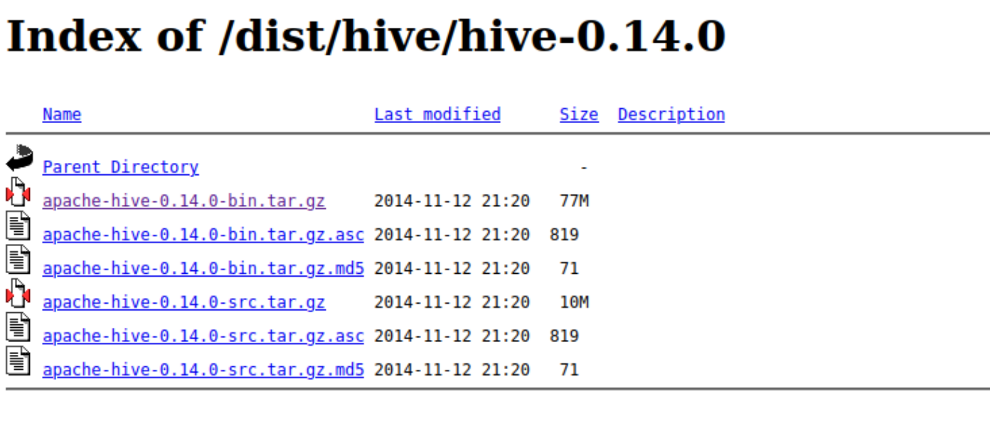

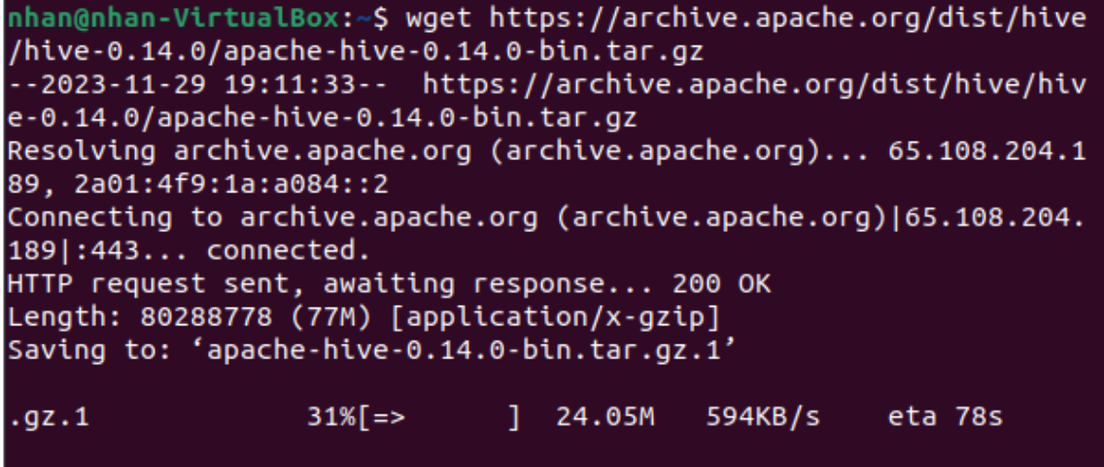

Giải nén file Hive

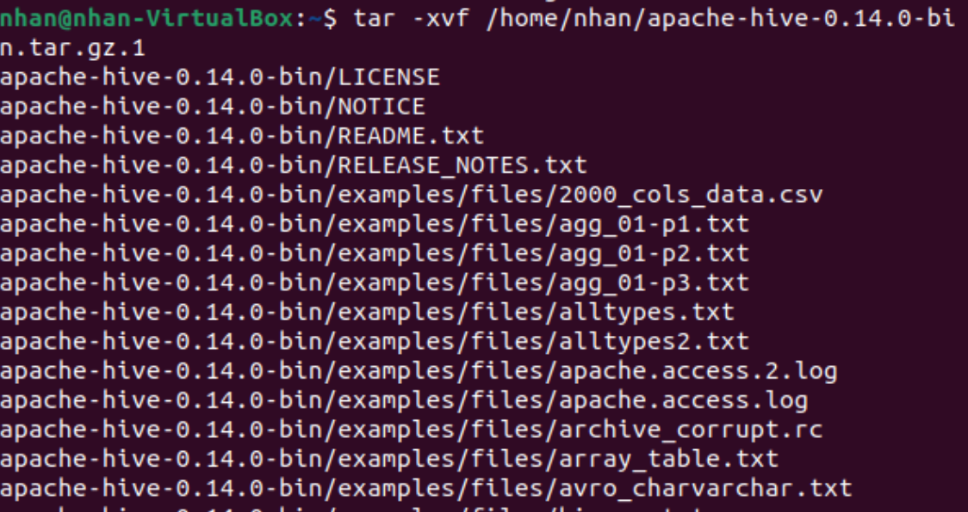

Cài đặt biến môi trường

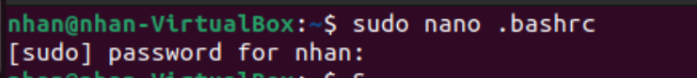

Cấu hình Hive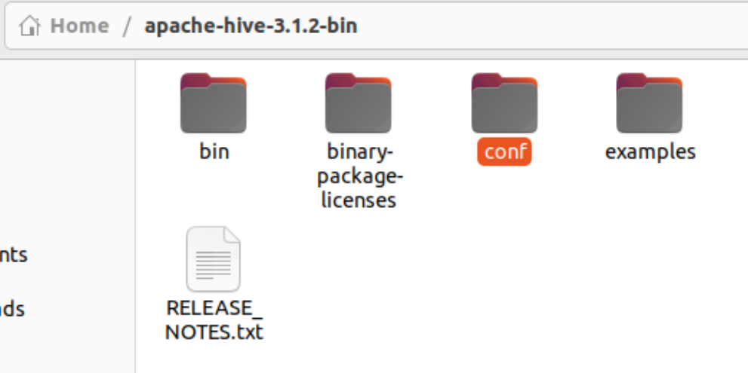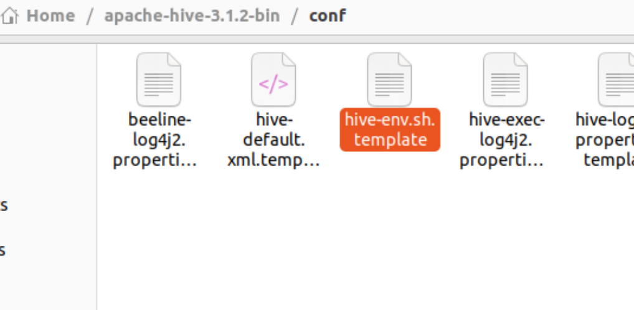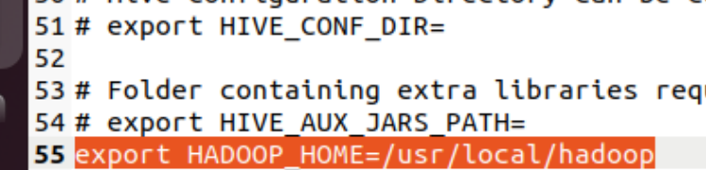

Download Derby

Giải nén file Derby



Cài đặt biến môi trường

